UNIDAD DE APRENDIZAJE N° 1
“Practicamos el cuidado de nuestra salud integral, respetando las diferencias para lograr una escuela verdaderamente inclusiva”.
INSTITUCION EDUCATIVA | “MVRHT” Nº 0148 | DIRECTORA | MARY CRUZ GÓMEZ SIPIÓN
COORDINADOR/AREA | ENRIQUE PADILLA | SUB DIRECTORA | YONI COMPI BLAS
DOCENTE DE ÁREA | ROBERTO APAZA ROBLES | ÁREA | MATEMATICA
Periodo de ejecución | I BIMESTRE | CICLO | VI
N° DE SEMANAS | 4 SEMANAS: 30/03/26 AL 24/04/26 | AÑO Y SECCIÓN | 2DO SECUNDARIA

I. SITUACIÓN SIGNIFICATIVA:
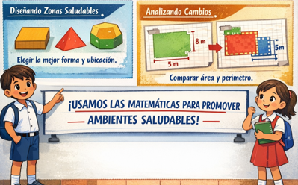
En la comunidad educativa “MVRHT” N.º 0148, se ha identificado el inadecuado cuidado de la salud, evidenciado en hábitos como el poco control de higiene, desorden en espacios comunes y escasa prevención. En el marco del retorno a clases, practicando la puntualidad, el respeto y la responsabilidad ciudadana, los estudiantes del VI ciclo analizarán cómo el uso y organización de los espacios escolares puede contribuir a mejorar la salud colectiva. Para ello, resolverán situaciones que involucren áreas y perímetros de regiones planas (diseño y delimitación de zonas saludables) y el uso de números enteros para registrar variaciones, balances y comparaciones asociadas a prácticas saludables. Como producto final, resolverán problemas que integren propiedades de regiones planas considerando dimensiones y forma con números enteros, sustentando decisiones para promover ambientes escolares más saludables. ¿Qué área mínima debe tener una “zona de higiene” (lavado de manos/dispensadores) para atender al aula sin generar aglomeraciones, y cómo lo calculamos?, Si se reubican implementos de salud (botiquín, tachos, alcohol) ¿cómo determinamos el perímetro óptimo de señalización para que sea visible y seguro?, ¿Cómo usar números enteros para representar y comparar aumentos/disminuciones semanales en hábitos saludables (por ejemplo, “+5” prácticas adecuadas, “−3” incumplimientos)?, ¿Qué alternativa es más eficiente: ampliar una zona saludable aumentando el área o reorganizarla reduciendo el perímetro de circulación, y por qué?, ¿Cómo diseñar en el aula/patio una región plana (rectángulo, triángulo, trapecio, compuesta) que optimice el espacio para promover hábitos saludables y respete el tránsito seguro?, ¿Qué forma geométrica permite delimitar mejor un espacio de “descanso saludable” usando menos material de señalización (menor perímetro) sin perder funcionalidad?, ¿Cómo podemos representar en un plano del aula/patio la ubicación de zonas saludables y justificarla con medidas, ubicación y forma?, Si se modifica el diseño del espacio (cambia una medida, se recorta una esquina, se añade una región), ¿cómo varían área y perímetro y qué implicancia tiene para el cuidado de la salud?

PROBLEMÁTICA DE CONTEXTO | NECESIDADES E INTERESES DE LOS ESTUDIANTES: | COMPETENCIAS SELECCIONADAS
- Inadecuado cuidado de la salud | - Normas de convivencia | - Resuelve problemas de Forma, Movimiento y Localización  - Resuelve problemas de Cantidad
PRODUCTO DE LA UNIDAD | - Resuelve problemas que involucran propiedades de las regiones planas considerando sus dimensiones y formas.

II.-ENFOQUES TRANSVERSALES
Enfoques transversales | Acciones o actitudes
Enfoque ambiental. | - Desarrollar conciencia sobre problemas ambientales y cambio climático; promover acciones de cuidado del ambiente desde la escuela; plantear soluciones frente a la problemática ambiental del contexto; fomentar estilos de vida saludables y sostenibles; revalorar saberes locales y usar áreas verdes como espacios educativos.
Enfoque de derechos. | - Promover el conocimiento de los derechos humanos y de los derechos de los estudiantes; generar espacios de diálogo, reflexión y pensamiento crítico sobre derechos y deberes; fomentar la participación democrática en el aula; prevenir abusos de poder, inequidades y conflictos, favoreciendo su resolución pacífica.

III.- COMPETENCIAS TRANSVERSALES
Com. transversales | Capacidades | Criterios de evaluación
Se desenvuelve en los entornos virtuales generados por las TIC | - Gestiona información del entorno virtual | - Accede a entornos virtuales revisando información sobre el valor nutricional de los alimentos, así como reforzar sus aprendizajes en la plataforma Khan Academy
 | - Interactúa en entornos virtuales | - Utiliza herramientas virtuales para revisar información sobre el valor nutricional de los alimentos, así como reforzar sus aprendizajes en la plataforma Khan Academy
Gestiona su aprendizaje de manera autónoma | - Define metas de aprendizaje | - Determina metas de aprendizaje a partir de los productos propuesto para la unidad de aprendizaje.
 | - Organiza acciones estratégicas para alcanzar sus metas de aprendizaje | - Organiza su tiempo para cumplir con las actividades propuestas en las sesiones de aprendizaje.
 | - Monitorea y ajusta su desempeño durante el proceso de aprendizaje | - Realiza una metacognición permanente sobre los procesos que despliega para su aprendizaje.

IV.- MATRIZ DE PLANIFICACIÓN: ESTANDAR DE APRENDIZAJE /COMPETENCIA / CAPACIDADES / CRITERIOS DE EVALUACIÓN / PRODUCTOS E INSTRUMENTOS
AREA | MATEMATICA
COMPETENCIA | RESUELVE PROBLEMAS DE FORMA, MOVIMIENTO Y LOCALIZACIÓN.
ESTANDAR  CICLO VI | Resuelve problemas en los que modela características de objetos con formas geométricas compuestas, cuerpos de revolución, sus elementos y propiedades, líneas, puntos notables, relaciones métricas de triángulos, distancia entre dos puntos, ecuación de la recta, parábola; la ubicación, distancias inaccesibles, movimiento y trayectorias complejas de objetos mediante coordenadas cartesianas, razones trigonométricas, mapas y planos a escala. Expresa su comprensión de la relación entre las medidas de los lados de un triángulo y sus proyecciones, la distinción entre trasformaciones geométricas que conservan la forma de aquellas que conservan las medidas de los objetos, y de cómo se generan cuerpos de revolución, usando construcciones con regla y compas. Clasifica polígonos y cuerpos geométricos según sus propiedades, reconociendo la inclusión de una clase en otra. Selecciona, combina y adapta variados estrategias, procedimientos y recursos para determinar la longitud, perímetro, área o volumen de formas compuestas, así como construir mapas a escala, homotecias e isometrías. Plantea y compara afirmaciones sobre enunciados opuestos o casos especiales de las propiedades de las formas geométricas; justifica, comprueba o descarta la validez de la afirmación mediante contraejemplos o propiedades geométricas.
CAPACIDADES | CRITERIOS DE EVALUACIÓN |  | EVIDENCIAS DE PROCESO COMPETENCIA |  | INSTRUMENTOS DE EVALUACIÓN
- Modela objetos con formas geométricas y sus transformaciones.  - Comunica su comprensión sobre las formas y relaciones geométricas  - Usa estrategias y procedimientos para medir y orientarse en el espacio  - Argumenta afirmaciones sobre relaciones geométricas. | - Ubica correctamente puntos en el plano cartesiano según referencias dadas.  - Representa espacios y recorridos escolares mediante croquis, planos o esquemas a escala.  - Expresa con claridad la ubicación de puntos, recorridos y desplazamientos en el plano.  - Utiliza lenguaje geométrico adecuado al describir formas, rectas, ángulos y relaciones geométricas.  - Interpreta información contenida en planos, croquis y mapas a escala.  - Explica cómo la organización espacial favorece la inclusión y el bienestar en la escuela.  - Emplea estrategias adecuadas para ubicar puntos y trazar recorridos en el plano cartesiano.  - Usa escalas, croquis y planos para orientarse en situaciones del entorno escolar.  - Mide y compara segmentos, distancias y ángulos con precisión.  - Identifica rectas paralelas, perpendiculares y secantes en representaciones del espacio escolar.  - Propone recorridos seguros y accesibles considerando el bienestar de todos. |  | - Ubica en el plano cartesiano espacios importantes de la institución como el tópico, servicios higiénicos, rampas de acceso, patio, aulas y zonas seguras; además, elabora croquis y planos sencillos a escala donde identifica recorridos accesibles para todos los estudiantes.  - El estudiante explica de manera oral, escrita y gráfica la ubicación de puntos en el plano cartesiano, interpreta recorridos y desplazamientos, y describe la organización espacial de ambientes escolares asociados al bienestar físico y emocional.  - Usa lenguaje geométrico pertinente para nombrar y describir rectas, semirrectas, segmentos, rectas paralelas, perpendiculares y secantes, así como ángulos y su clasificación. |  | - Rúbrica analítica  - Lista de cotejo
AREA |  | MATEMATICA
COMPETENCIA |  | RESUELVE PROBLEMAS DE CANTIDAD
ESTANDAR |  | Resuelve problemas referidos a las relaciones entre cantidades o magnitudes, traduciéndolas a expresiones numéricas y operativas con números naturales, enteros y racionales, y descuentos porcentuales sucesivos., verificando si estas expresiones cumplen con las condiciones iniciales del problema. Expresa su comprensión de la relación entre los órdenes del sistema de numeración decimal con las potencias de base diez, y entre las operaciones con números enteros y racionales; y las usa para interpretar enunciados o textos diversos de contenido matemático. Representa relaciones de equivalencia entre expresiones decimales, fraccionarias y porcentuales, entre unidades de masa, tiempo y monetarias; empleando lenguaje matemático. Selecciona, emplea y combina recursos, estrategias, procedimientos, y propiedades de las operaciones y de los números para estimar o calcular con enteros y racionales; y realizar conversiones entre unidades de masa, tiempo y temperatura; verificando su eficacia. Plantea afirmaciones sobre los números enteros y racionales, sus propiedades y relaciones, y las justifica mediante ejemplos y sus conocimientos de las operaciones, e identifica errores o vacíos en las argumentaciones propias o de otros y las corrige.
CAPACIDADES |  | CRITERIOS DE EVALUACIÓN |  | EVIDENCIAS DE PROCESO COMPETENCIA |  | INSTRUMENTOS DE EVALUACIÓN
- Traduce cantidades a expresiones numéricas.  - Comunica su comprensión sobre los números y las operaciones.  - Usa estrategias y procedimientos de estimación y cálculo.  - Argumenta afirmaciones sobre las relaciones numéricas y las operaciones. |  | - Identifica datos, plantea expresiones numéricas correctas y relaciona adecuadamente el contexto con las operaciones.  - Comunica con claridad el procedimiento, usa lenguaje matemático y explica la jerarquía de operaciones.  - Selecciona estrategias adecuadas, opera correctamente con fracciones y decimales, y verifica resultados.  - Sustenta sus respuestas, explica relaciones numéricas y contrasta resultados con coherencia. |  | - Representa situaciones sobre salud integral e inclusión mediante fracciones, decimales y operaciones combinadas.  - Explica oralmente y por escrito el significado de los números, las operaciones empleadas y el orden seguido.  - Resuelve problemas contextualizados aplicando estrategias de cálculo, estimación y simplificación.  - Justifica los procedimientos y resultados obtenidos en la solución de problemas. |  | Lista de cotejo, ficha de trabajo, guía de observación.

V.-SECUENCIA DE SESIONES
SESIÓN 1 | SESIÓN 2
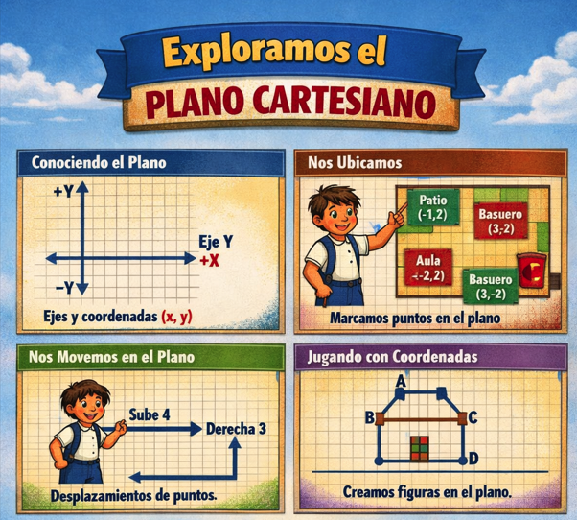  Título: “Nos ubicamos para convivir mejor: exploramos el plano cartesiano”  Propósito: Que los estudiantes ubiquen correctamente puntos en el plano cartesiano a partir de referencias dadas, expresen con claridad posiciones y desplazamientos, y fortalezcan su orientación espacial en situaciones vinculadas al entorno escolar y al bienestar común. | 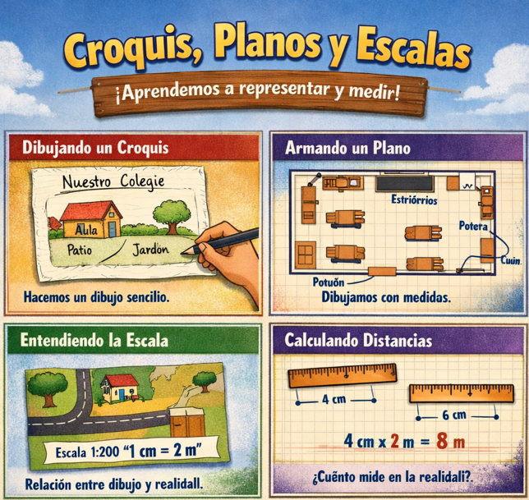  Título: “Dibujamos una escuela para todos: croquis, planos y escalas”  Propósito: Que los estudiantes representen espacios y recorridos escolares mediante croquis, planos y esquemas a escala, interpretando información espacial del entorno y reconociendo cómo una adecuada organización favorece la inclusión y el bienestar en la escuela.
SESIÓN 3 | SESIÓN 4
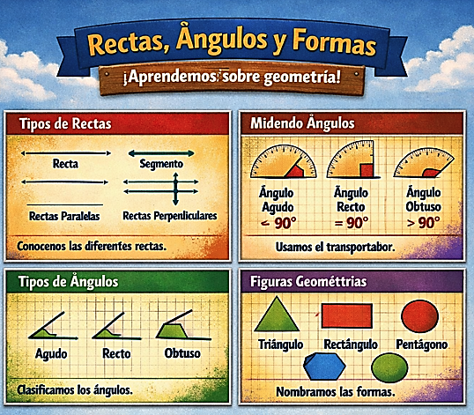  Título: “Descubrimos la geometría de nuestra escuela: rectas, ángulos y formas”  Propósito: Que los estudiantes utilicen lenguaje geométrico para describir formas, rectas, ángulos y relaciones geométricas presentes en el espacio escolar, identificando rectas paralelas, perpendiculares y secantes, así como midiendo y comparando segmentos, distancias y ángulos con precisión. | 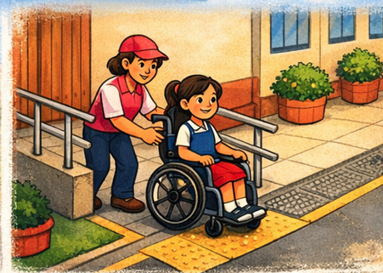  Título: “Trazamos caminos seguros e inclusivos: recorridos para el bienestar de todos”  Propósito: Que los estudiantes empleen estrategias para ubicar puntos, trazar recorridos y proponer desplazamientos seguros y accesibles dentro de la escuela, usando planos, croquis y escalas, con el fin de promover una convivencia inclusiva y el bienestar de toda la comunidad educativa.
SESIÓN 5 | SESIÓN 6
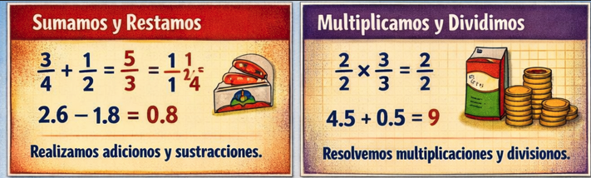  Título: “Sumamos esfuerzos por nuestra salud: operamos con fracciones y decimales”  Propósito: Que los estudiantes resuelvan situaciones significativas relacionadas con el cuidado de la salud integral y el respeto por las diferencias, aplicando operaciones de adición, sustracción, multiplicación y división con fracciones y decimales, para interpretar y representar cantidades de su vida cotidiana con sentido matemático. | 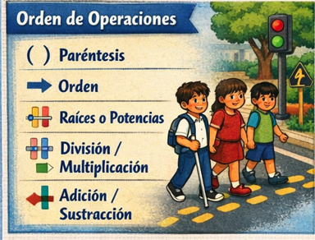  Título: “Ordenamos nuestras ideas y cuidamos nuestra vida: descubriendo la jerarquía de operaciones”  Propósito: Que los estudiantes comprendan y apliquen la jerarquía de operaciones en la resolución de situaciones contextualizadas sobre hábitos saludables, convivencia inclusiva y toma de decisiones responsables, fortaleciendo su razonamiento y precisión en el cálculo.
SESIÓN 7
Título: “Resolviendo juntos por una escuela inclusiva: problemas con fracciones y decimales”

Ptopósito: Que los estudiantes resuelvan problemas contextualizados sobre salud integral e inclusión, utilizando fracciones, decimales y operaciones combinadas, argumentando sus procedimientos y comunicando con claridad sus resultados para proponer soluciones en un entorno escolar inclusivo.
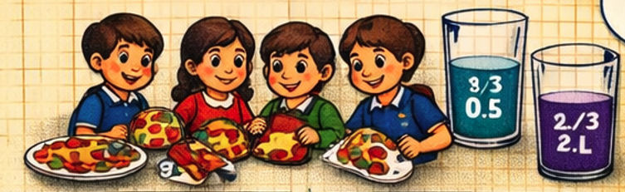

VI.- PRODUCTO INTEGRADO DE LA UNIDAD:

Resuelve problemas que involucran propiedades de las regiones planas considerando sus dimensiones y formas.

Resuelve problemas que involucran operaciones con fracciones y decimales

VII.- INSTRUMENTOS DE EVALUACIÓN:
rúbrica y lista de cotejo

VIII.- MATERIALES Y RECURSOS:
PARA EL DOCENTE | PARA EL ESTUDIANTE
- CNEB (2017), Ministerio de Educación. Lima  - Programa Curricular de Educación Secundaria (2017), Ministerio de Educación. Lima  - Cuaderno de trabajo de Matemática: Resolvamos Problemas 3 (2024), Ministerio de Educación. Lima: Editorial Navarrete S.A.  - Kits de aplicación para tercer año, etc. | - Ministerio de Educación. Texto Escolar Matemática 3 (2016) Lima: Editorial Norma S.A.C.  - Ministerio de Educación. Cuaderno de trabajo de Matemática: Resolvamos Problemas 3 (2024) Lima: Editorial Navarrete S.A.  - Fichas complementarias,

DOCENTES RESPONSABLES:
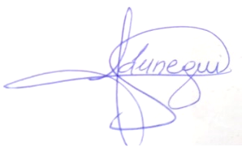  _________________________________  Manuel Jáuregui Sánchez  (Docente) |  | 